בשם הנכדים / יעל זיו

סבתא שלנו -
תמיד אחריו, צעד קטן אבל בוטח.
תמיד לצידו, כמעט בלתי נראית אבל כל-כך מורגשת.
בת טובים שבחרה ללכת אחרי אהובה במדבר,
בדרך לא זרועה, בעבודה קשה.
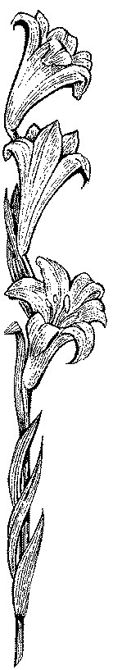
דאגת לטפח בית חם ומשפחה שיאירו לו את הדרך חזרה.
לא פעם דברנו על הימים ההם, כמה היה לך קשה לגדל לבד את הילדים.
החיים התנפצו בך שוב ושוב, וכמעט הרגשנו שנשברת כשאיבדנו את מיכל, אבל את היית חזקה כמו סלע, על אף הגוף השברירי.

תמיד אחרינו, צעד קטן אבל בוטח.
תמיד לצידנו, כמעט בלתי נראית, אבל כל-כך מורגשת.
לכל נכד ונכדה, לכל נין ונינה – לכל אחד המילים המיוחדות לו
והשקית שלו, שהוכנה בקפידה עם הדברים שהוא אוהב.
רק מי שזכה לשקית כזו יודע כמה אהבה אפשר להכניס בה.....
העוגות של סבתא אסתר עקבו אחרינו לכל מקום ומקום
והזכירו לנו שיש לאן לחזור, למי שמחכה שם בשקט ובסבלנות.

אחרי שנפרדנו מסבא בשנה שעברה, חזרת לבית ריק,
ושאלת איך אפשר אחרי 70 שנה ביחד, להיות פתאום בלעדיו.
לרגע חשבנו שאת נופלת וקמה שוב כמו תמיד,
אבל מהמכה הזו כבר לא הצלחת להתאושש.
כאילו החלטת שהגיע הזמן לוותר ולעזוב אותנו.

ללכת אליו, כמו תמיד קצת אחריו, כמעט בשקט
תופסת את מקומך לצידו לתמיד –
וחסרונך כל-כך מורגש.
הנכדים
(יעל זיו)

